EIB:s klimatundersökning – fjärde upplagan
LUXEMBURG/STOCKHOLM den 22 mars 2022

Svenskarna har delade uppfattningar om huruvida deras livskvalitet kommer att förbättras genom den gröna omställningen

- 50 % tror att deras livskvalitet kommer att förbättras genom klimatpolitiken
- 52 % tror att politiken för att bekämpa klimatförändringarna kommer att skapa fler jobb än vad som försvinner
- 26 % av svenskarna räknar med att behöva flytta till en annan region eller ett annat land i framtiden på grund av klimatförändringarna – 47 % av personerna i åldersgruppen 20–29 år
- 22 % är rädda för att förlora sina jobb eftersom dessa kan motverka målet att mildra klimatförändringarna – denna siffra är 39 % bland personer i tjugoårsåldern (i åldersgruppen 20-29 år)

Dessa är några av resultaten av den senaste delen av klimatundersökningen 2021–2022 som genomfördes i september 2021 och som Europeiska investeringsbanken (EIB) publicerade i dag. EIB är Europeiska unionens långivande organ och världens största multilaterala långivare till klimatprojekt.

Bättre livskvalitet, trots mindre köpkraft

Är politiken för att bekämpa klimatförändringarna bra för ekonomin? Svenskarna är skeptiska till huruvida den gröna omställningen kommer att bli en källa till ekonomisk tillväxt. 48 % tror att så kommer att vara fallet, jämfört med 56 % av EU-medborgarna i stort.
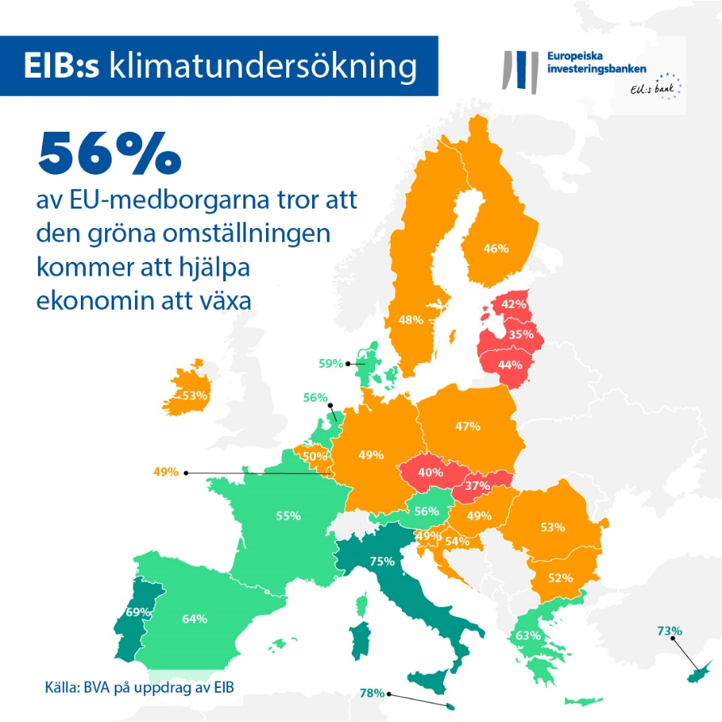

Samtidigt tror hälften (50 %) att deras livskvalitet kommer att förbättras samt att livsmedelskvaliteten eller hälsan kommer att påverkas positivt. En knapp majoritet anser att arbetsmarknaden gynnas av politiken för att hantera klimatnödläget: 52 % av svenskarna anger att politiken kommer att få en nettopositiv påverkan på sysselsättningsnivåerna i landet och skapa fler jobb än vad som försvinner.
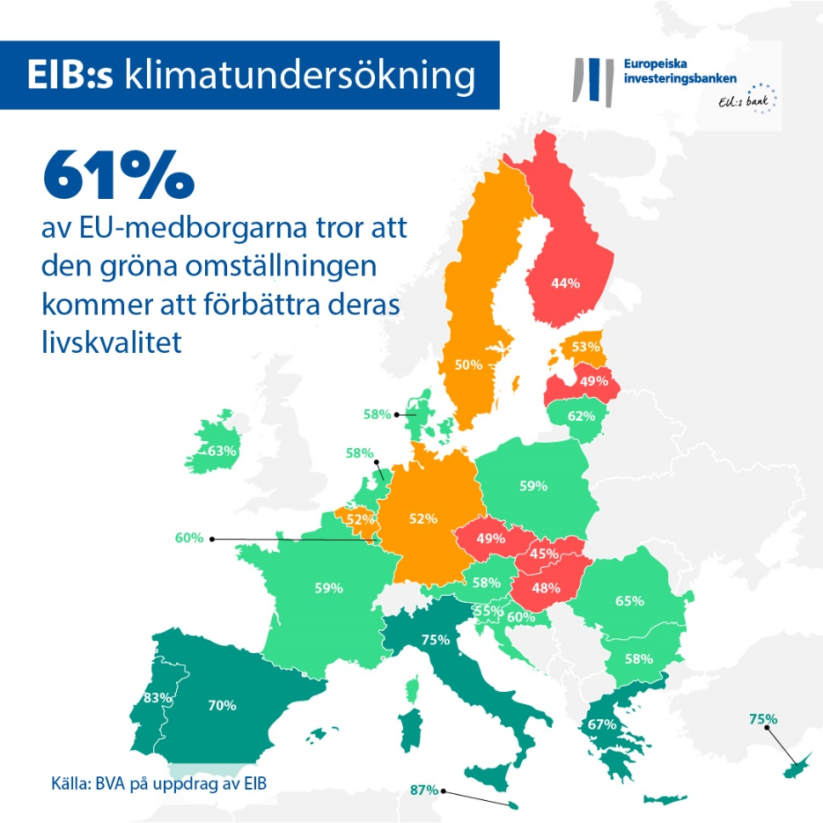

Tre fjärdedelar (75 %) räknar dock med att deras köpkraft kommer att minska i samband med den gröna omställningen.

Att flytta till andra regioner och byta jobb
Utmaningarna när det gäller klimatförändringarna är här för att stanna, enligt svenskarna. En fjärdedel (26 %) tror att klimatnödläget kommer att vara under kontroll 2050, medan 68 % tror att det fortfarande kommer att vara ett allvarligt problem vid århundradets mitt.

Svenskarna anger att de märker att klimatförändringarna utgör ett hot där de bor. När det gäller klimatkrisens effekter på längre sikt räknar en fjärdedel av svenskarna (26 %) med att behöva flytta till en annan region eller ett annat land på grund av klimatförändringarna. Denna uppfattning är mycket starkare bland personer i tjugoårsåldern, där 47 % räknar med att flytta till en annan region eller ett annat land på grund av klimatförändringarnas långsiktiga effekter. Många svenskar, framför allt ungdomar, tvivlar även på om de jobb som de har är hållbara: En tredjedel av de tillfrågade i åldersgruppen 20–29 år (39 %) är rädda för att de skulle kunna förlora sina nuvarande jobb eftersom dessa motverkar kampen mot klimatförändringarna (17 procentenheter över det nationella genomsnittet på 22 %).
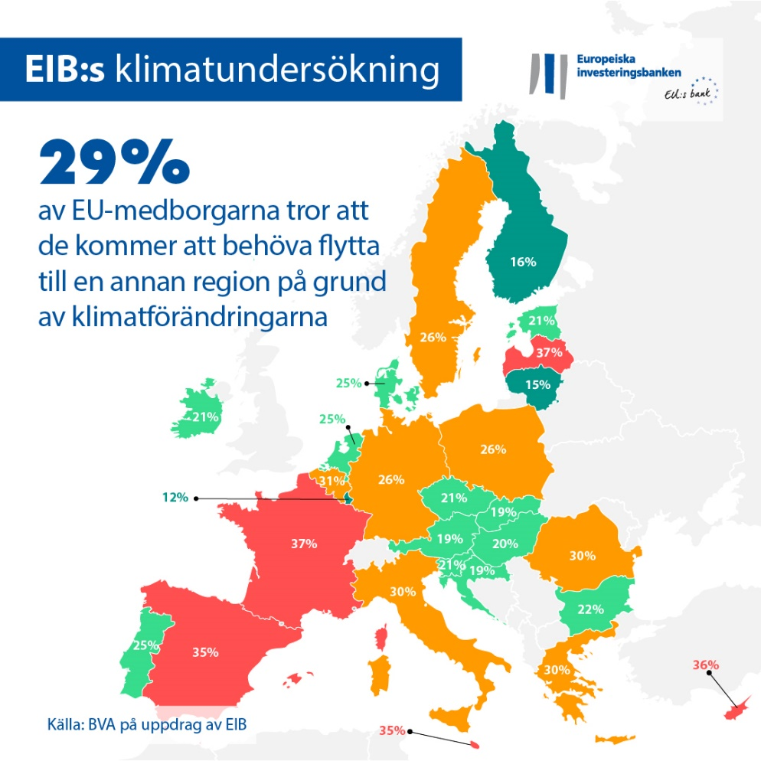

Livsstilsanpassningar på lång sikt
Svenskarna är medvetna om de beteendeförändringar som krävs för att bekämpa klimatförändringarna. De tror att många kommer att göra personliga livsstilsförändringar inom de närmaste 20 åren som minskar koldioxidutsläppen. En tredjedel av de tillfrågade (33 %) tror att de flesta inte längre kommer att äga en bil om 20 år, och 62 % anger att de tror att människor kommer att arbeta på distans för att bidra till kampen mot klimatförändringarna. Avslutningsvis tror en tredjedel (37 %) att de flesta kommer att följa en växtbaserad kost, och 41 % förutspår att varje medborgare kommer att tilldelas en energikvot.

Internationell jämförelse: skillnader mellan EU-medborgare, britter, amerikaner och kineser
EU-medborgarna har på det hela taget olika uppfattningar om huruvida den gröna omställningen kommer att bli en källa till ekonomisk tillväxt. Mer än hälften av de tillfrågade (56 %) tror att så kommer att vara fallet, liksom de amerikanska och brittiska medborgarna (57 %), medan kineserna är mer optimistiska (67 %). Majoriteten EU-medborgare (61 %) är dock säkra på att deras livskvalitet kommer att förbättras samt att livsmedelskvaliteten eller hälsan kommer att påverkas positivt. EU-medborgarna är mer pessimistiska än kineserna (77 %), amerikanerna (65 %) och britterna (63 %).
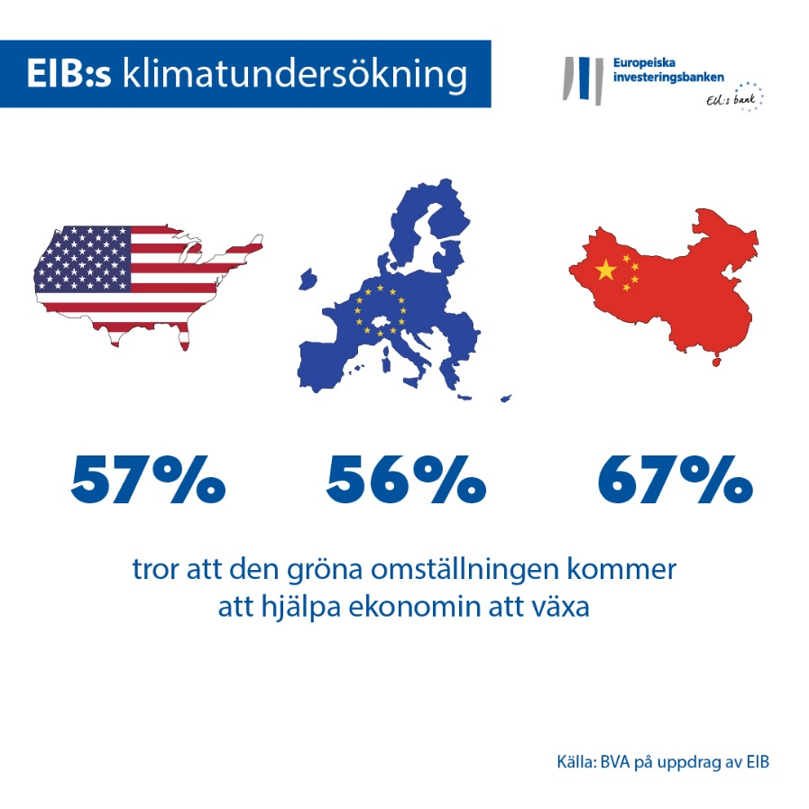

EIB:s vicepresident, Thomas Östros, säger: ”Svenskarna ser tydliga möjligheter för sin livskvalitet och arbetsmarknaden i den gröna omställningen. De tror dock även att stora utmaningar kommer att uppstå de närmaste åren, som att jobb försvinner inom vissa sektorer och att stora livsstilsanpassningar behöver göras. Som EU:s klimatbank är det vårt ansvar att hörsamma denna oro och samarbeta med offentliga och privata partner för att bemöta den på ett konkret sätt. Detta synsätt är viktigt för att genomföra en lyckad grön omställning som inte lämnar någon i sticket.”

--

Ladda ner Excel-kalkylbladet med rådata för alla de 30 länder som ingick i undersökningen här. Klicka här för att komma till EIB:s webbsida där vi har publicerat de viktigaste resultaten från EIB:s fjärde klimatundersökning.

SLUT

Presskontakt – Ulf Bergström (u.bergstrom@ext.eib.org)

Om EIB:s klimatundersökning
Europeiska investeringsbanken har publicerat den fjärde upplagan av EIB:s klimatundersökning, som är en ingående undersökning av hur medborgarna uppfattar klimatförändringarna. Den fjärde upplagan av EIB:s klimatundersökning, som gjordes i samarbete med marknadsundersökningsföretaget BVA, syftar till att bidra till den bredare debatten om attityder och förväntningar i fråga om klimatåtgärder. Över 30 000 personer deltog i undersökningen mellan den 26 augusti och den 22 september 2021, med ett representativt urval för vart och ett av de 30 länder som ingick i undersökningen.
Om Europeiska investeringsbanken
Europeiska investeringsbanken (EIB) är Europeiska unionens finansinstitut för långfristig finansiering och ägs av EU:s medlemsstater. Banken tillhandahåller långfristig finansiering till ekonomiskt bärkraftiga investeringar för att bidra till EU:s politiska mål i och utanför Europa. Europeiska investeringsbanken är verksam i omkring 160 länder och är världens största multilaterala långivare till klimatprojekt. EIB-gruppen antog nyligen sin färdplan för klimatbanken för att genomföra sin ambitiösa agenda att stödja investeringar på 1 biljon euro i klimatåtgärder och miljömässig hållbarhet fram till 2030 och att tillhandahålla mer än 50 % av EIB:s finansiering till klimatåtgärder och miljömässig hållbarhet till 2025. Som en del av färdplanen har alla EIB-gruppens nya transaktioner anpassats till Parisavtalets mål och principer sedan början av 2021.

Om BVA

BVA är ett opinions- och konsultföretag som erkänts som ett av de mest innovativa marknadsundersökningsföretagen inom sin bransch. BVA är specialiserat på beteendestyrd marknadsföring och kombinerar datavetenskap och socialforskning för att få fram inspirerande och levande data. BVA ingår dessutom i Worldwide Independent Network of Market Research (WIN), ett globalt nätverk av vissa av världens ledande marknadsundersökningsaktörer vilket har över 40 medlemmar.

